MC16
16通道母带处理监听控制器

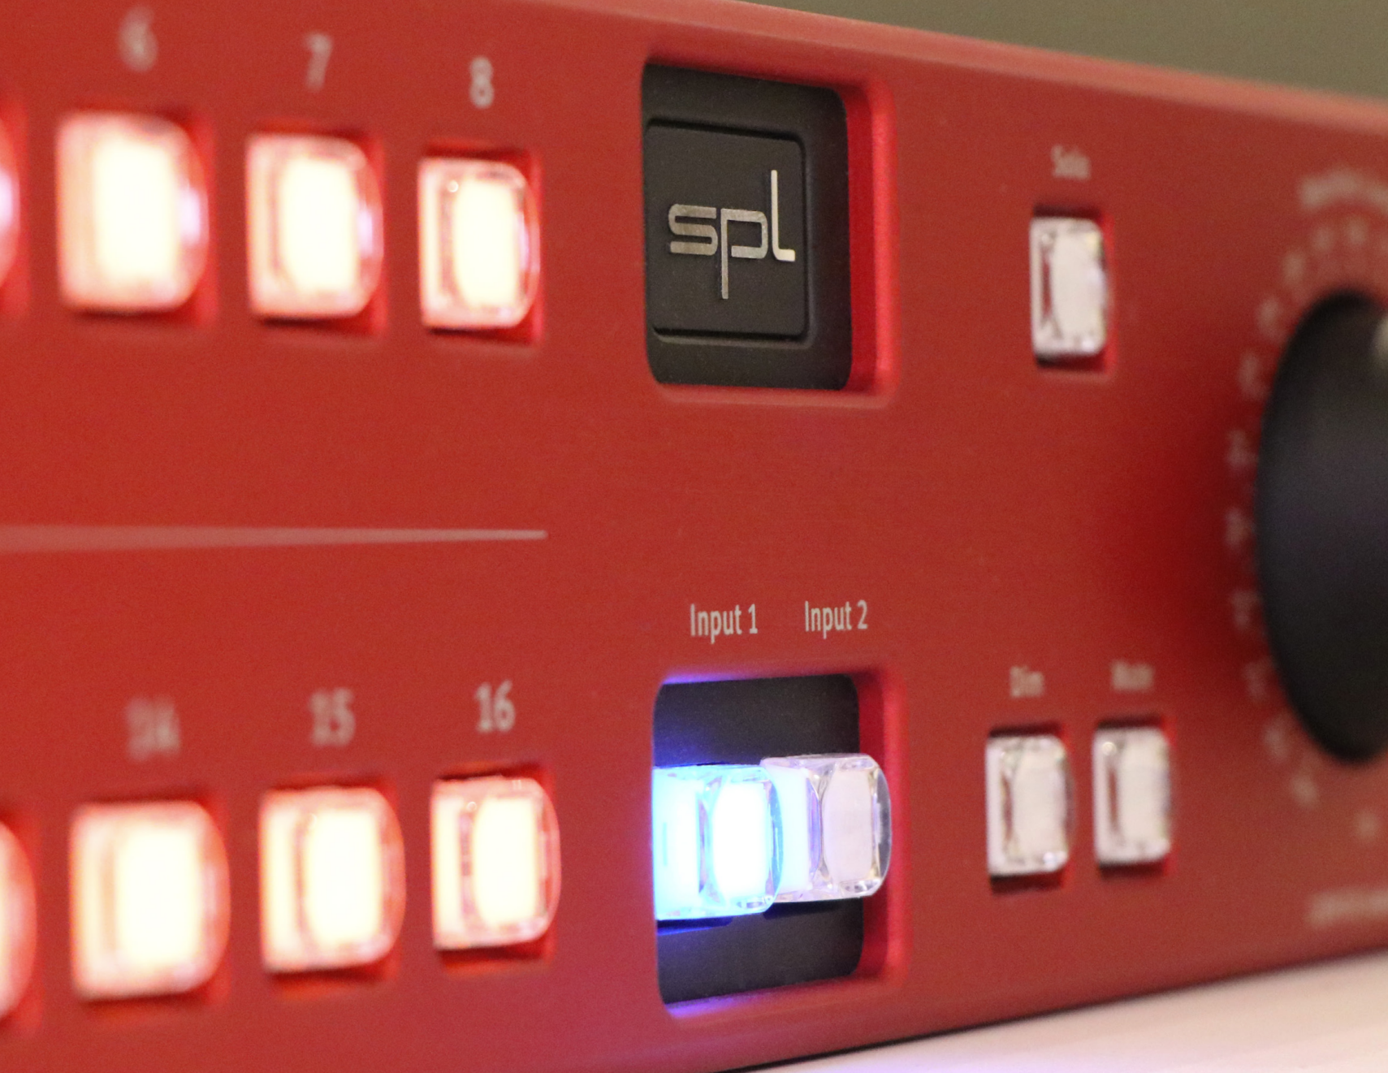

使用手册

内容介绍

MC16
版本 1.2 – 06/ 2018 2
包装内容 2
介绍 3
产品注册 3
您的母带工作室的核心部件 3
技术方面 4
120 V 技术 4
120 V技术- 图表 5
I安装 6
电压选择 6
第一步骤 6
布线: 后侧方 7
XLR 输入和输出 7
浮地开关避免循环接地问题 7
输入 1 通道 1 - 8 10
输入 1 通道 9 - 16 10
输入 2 通道 1 - 8 10
输入 1 通道 9 - 16 10
扬声器输出 1 - 16 10
DMC & MC 16 配对 11
控制组件 12
输入 1 /输出 2 13
扬声器 13
监听音量 14
静音 14
独奏 14
调光 14
预置 A, B, C 14
技术规格 15
衡量标准 15
安全建议 16
关于环境保护的说明 17
联系方式 18

版本 1.2 – 06/ 2018

研发人: Bastian Neu
本手册包括对产品的描述，但不保证具体特性或最终成果。
除非另有说明，本手册中的所有内容均与SPL electronics GmbH交付产品和用户手册时的技术状况相符。
设计和电路正在不断开发和改进中。技术规格可能会有变化。

包装清单

MC16 16通道母带处理监听控制器
电源线
使用手册
The MC16 有不同颜色可供选择。
黑色: 型号 1760
红色: 型号 1764

请考虑保留原始包装。当你需要运输装备时，它会发挥很大的作用。如果有必要送去维修，原包装可以保证运输安全。

介绍

产品注册
注册您的设备以获得有关产品的有用信息。在本手册的首页，你会发现一个二维码，其中包括注册表的链接，并自动将序列号和产品名称填入表格。另外，您也可以通过以下链接使用在线表格： https://spl.audio/register

母带制作室的核心部分

新产品 MC16 Mastering Monitor Controller – 型号1760/1764是一个16通道母带监听控制器。

如今的母带制作工作室必须为Dolby Atmos®和Auro 3D®项目做好准备。监听多达16个通道，其质量可与最先进的立体声相媲美，这一点很难实现--现在我们实现了。

新的MC16采用了全球第一个为SPL专门设计的16-gang精密电位器。

为了将多通道监听整合到立体声母带制作背景下，我们研发了一种将MC16与SPL DMC立体声母带控制台配对的方法。DMC和MC16的结合使母带制作能够以相同的质量水平，在目前所有的音频播放格式中工作，而不需要重新连接任何扬声器。

MC16是在德国设计、开发和制造的。

技术方面

120 V技术
SPL的目标是将模拟信号处理推向极致。这就是为什么我们将最好的组件和最优质的优化电路设计结合起来。

我们一直使用内部开发的120伏技术--有史以来用于音频应用的最高操作电压--多年来，在我们所有的Mastering系列产品中都有这样的应用。如今一些最受推崇的母带处理工作室都使用的是SPL “Mastering”系列的调音台和信号处理器 (例如，美国的Bob Ludwigs Gateway Mastering & DVD，英国的Simon Heyworth's Super Audio Mastering，比利时的Galaxy Studios，以及荷兰具有传奇色彩的Wisseloord录音室）。

120V技术是由SPL的创始人和首席开发人员 Wolfgang Neumann为首研发的，他所
研发的运算放大器起到了很重要的作用。Hermes Mastering Router采用了最先
进的运算放大器。通过 Bastian Neu 对热性能实现的进一步优化，其技术参数变
得更佳优秀。

归根结底，电源电压是处理器整体动态响应的关键。电压对电路的作用就像气缸
容量对内燃机的作用一样：

你不能用其他东西代替气缸容量，除了更多的气缸容量。
技术

120 V技术 - 图示
这些图表清楚地显示了我们的120伏电压技术与其他更低电压电路在工作时所体现出来的优势。操作电平和最大电平之间的直接关系是分类的基础：操作电平越高，电路能承载的最大音量就越高。然后几乎所有基本声学和音乐性的参数都取决于这种关系，越高的工作电压对动态范围、失真极限和信噪比有着越积极地影响。而结果很明显是有着更自然柔和的声音，同时有着更少过度音频染色。

请记住分贝值并不代表线性而是指数式的增长。一个3dB的增长相当于将声学功率
翻倍，而+6分贝则相当于声压级乘以2，+10分贝相当于感知响度的两倍。

Volt
120

100

80

60

40

20

0
Operational Voltages

30 V
36 V
120 V
+/- 15 Volt +/- 18 Volt +/- 60 Volt
dBu
35

30

25

20

15

10

5

0
Maximum Levels

33,2
21,5
22,5
OPA 134@30 V OPA 134@36 V SPL-OP@ 120 V

dBu Dynamic Range
145
124,2
129,1
141,4
dBu TL 071@30 V OPA 134@36 V SPL-OP@120 V
-105
THD&N

111,7

114,2
106

140 -107

135 -109

130 -111

125 -113

120

OPA 134@30 V OPA 134@36 V SPL-OP@120 V
-115

当涉及到音量时，120伏电压技术表现出的性能是普通元件和电路的两倍，在最大
水平和动态范围方面，其数值大约高出10dB。SPL运算放大器的THD测量显示，与
OPA134在36V时相比，差异超过3dB--就声压级而言，提升幅度在50%以上。

音频设备最常用的工作电平是30伏。

安装

电压选择
在将MC16 Mastering Monitor控制器连接到电源之前，请确保电压选择与当地电网的电压值相一致（230或115伏）。在电源连接器内部，右侧的开/关键旁边有一个开口，显示所选电压。如果显示的电压与所需的电压不一致，请按照以下程序进行更改：
用一把小螺丝刀打开电源连接器的盖子（使用右手边的小槽）。用螺丝刀从上面撬动红色保险丝座，直到你能抓住它。把保险丝座取出，用符合当地电网规格的保险丝替换。你可以在设备的背面或本用户手册的第15页上找到适当的数值。将保险丝座旋转180度，再放回原处。当你再次合上盖子时，你应该看到开口处显示的电压是正确的。

在我们的网站（http://hermes.spl.audio）上，你可以找到一个关于 "Changing the
mains voltage" 更改主电源电压的视频。如果您需要更换保险丝，我们推荐您观
看”Exchange defective fuses” 更换有缺陷保险丝的视频。

第一个步骤
打开MC16母带处理监听控制器之前，必须先将附带的3-pin电源线连接到3-pin IEC插座上。变压器、电源线和IEC插座都符合VDE、UL和CSA的规定。
MC16母带处理监听控制器不应安装在靠近发射磁场或散发热量的设备上。避免暴露在高温、潮湿、灰尘和振动中。不要把MC16安装在靠近任何功率放大器或数字处理器的地方。相反，要把它安装在一个完全的 "analog rack "模拟机架中，这样可以避免任何干扰（字时钟、SMPTE、MIDI等）。
在连接或断开任何电缆或设备之前，应先关闭设备的电源。
使用后面板上的On/Off开/关来打开或关闭设备。监听电平控制上的红色LED灯和MC16前面的发光按钮显示设备的工作状态。On/Off开/关被放置在后面板上，以避免由于任何带电压的导体在设备上运行而影响声音的排放。当开机或关机时，不需要遵守有关连接设备的特定顺序。然而，就像任何音频信号链一样，功率放大器应该总是最后通电，先断电。只要总负载不超过后者的额定值，MC16可以通过使用断路器来进行供电和关闭。
打开MC16后，软件版本会通过一个按钮（例如1）的亮起来表示。然后所有的按钮都从上往下亮起。之后，启动配置被加载。Input 1输入1被选择为监听。所有16个扬声器输出都被激活，为了安全起见，静音按钮被激活。如果要监听Input 1输入1，静音按钮必须停用。下次开机时，将加载各自的最后设置。

布线: 后面板

XLR 输入和输出
我们专门使用了Switchcraft/Neutrik 的XLR输入和输出插头，以保证完美的连接。电动机械设计和较大的接触面积提供了一种最优的连接方式。
图中显示了XLR连接器的引脚分布。它们是平衡的，有三个导体或导线。导体2（2- pin）对应的是（+）或热信号。
如果需要进行非平衡连接，需要注意导体的正确极性。

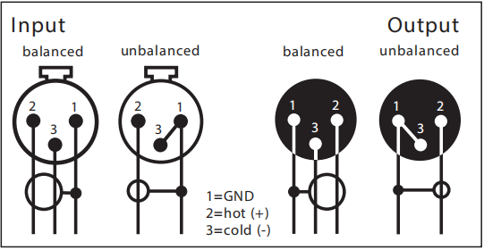

接地开关，避免接地回路
在MC16母带监听控制器的后面板上（见第8页）也有一个 "GND LIFT"（接地升降）开关，以避免任何接地回路。当连接在同一网络中的设备具有不同的电位时，就会发生地线环路。

GND LIFT开关将设备地与服务地断开，以避免这种问题。当开关被按下时，接地提升功能被激活（=设备接地被断开）。
布线: 后面板
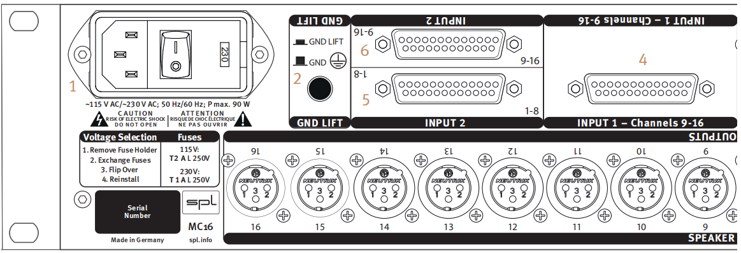

电压 (详见第 6页)

接地 (详见第 7页)

输入 1 通道 1 - 8

输入 1 通道 9 - 16

输入 2 通道 1 - 8

输入 2 通道 9 - 16

扬声器输出 1 - 16

布线: 后面板

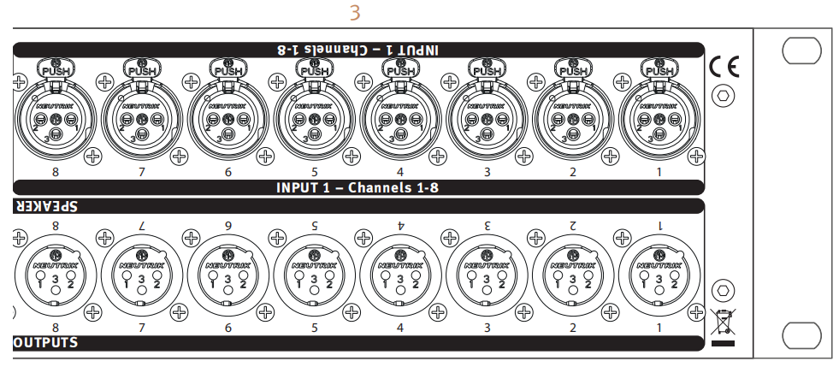

DB-25连接器的pin分配（Tascam标准）。

1 2 3 4 5 6 7 8

GCHGCHGCHGCHGCHGCHGCHGCH
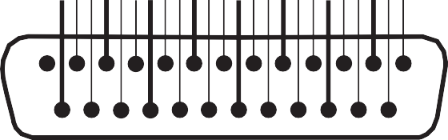
13
1
25
14
G=GROUND (GND), C=COLD (-), H=HOT (+)

后面板: 连接方式

输入 1 通道 1 - 8
在16通道输入部分"Input1 "中的前8个通道，MC16产品特点是XLR平衡输入接口（母头插口）。如果你（例如）将MC16与SPL DMC 一起使用，这非常有用，因为通过这种方式，单线连接可以很容易地与DMC来回连接。

输入 1 通道 9 - 16
16通道输入部分 "Input1 "的输入通道9-16，是通过一个8通道的DB-25连接器被引向MC16的。DB-25连接器是按照Tascam标准的pin分配的，它也是平衡的。DB-25的pin分配（Tascam标准）如第9页的图所示。

输入 2 通道 1 - 8
16通道输入部分 "Input2 "的1-8个输入通道，是通过一个8通道的DB-25连接器被引向MC16的。DB-25连接器是按照Tascam标准的pin分配的，并且是平衡的。

输入 1 通道 9 - 16
16通道输入部分 "Input2 "的输入通道9-16，是通过一个8通道的DB-25连接器被引到MC16中的。当然，DB-25连接器是按照Tascam标准的pin分配的，并且是平衡线。

扬声器输出 1 - 16
MC16具有16个扬声器输出，可以连接有源扬声器或功率放大器。所有16个输出都是XLR平衡输出接口（公头插口）。
后面板: 连接
MC16 和 DMC配对
下方示例是一个DMC和MC16配对，用于16个通道的环绕设置。如果MC16是作为一个独立的设备使用，可以将DAC的输出对1/2直接连接到MC16的输入1和2。因此，L型扬声器L和R被连接到扬声器输出1和2，以及LFE输出到MC16的扬声器输出4。
如果MC16作为一个独立的设备使用，DAC的输出对1/2当然可以连接到输入1和2。因此，扬声器L和R被连接到扬声器输出1和2，以及MC16的扬声器输出4的LFE扬声器。
在产品网站上，我们提供了一份SPL MC16视频手册：MC16.spl.audio
在产品网站上查找有关SPL DMC母带处理控制台的进一步信息：dmc.spl.audio

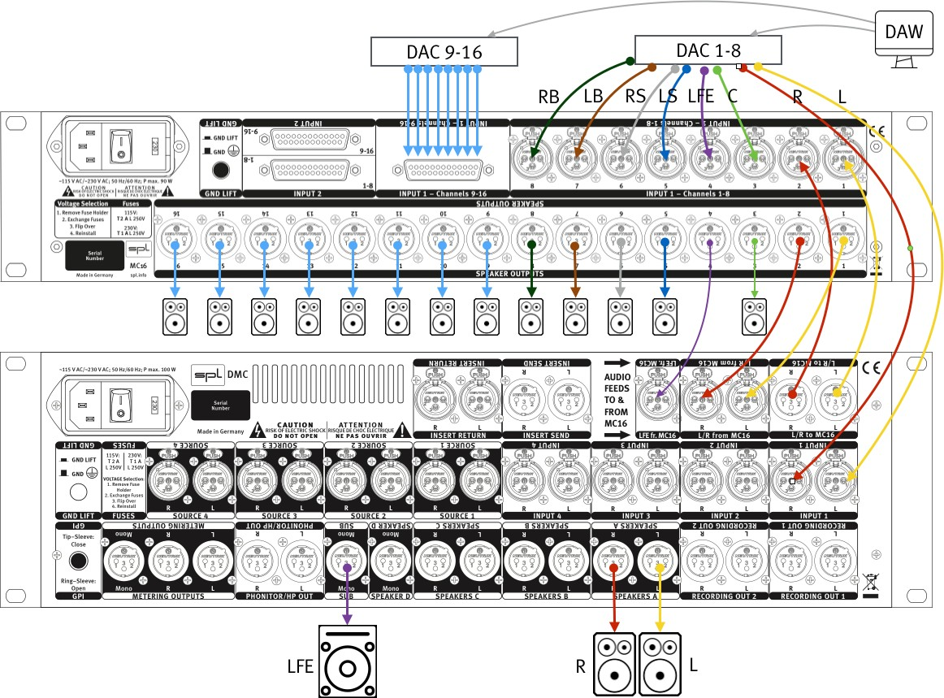

控制组件

1
2
3
4
5
6
7
8
Speakers
2
1
Input 1
Input 2
9 10 11 12 13 14 15 16

输入 1 / 输入 2

扬声器

监听音量

静音

减弱

单独演奏

预置 A, B, C

标签
对所有的按钮进行单独的标记。本手册中包含了一个标签箔，它具有最常见的环绕扬声器名称。为了将标签插入按钮，必须剪下相应的标签，取下相应按钮的盖子，将标签放在盖子和镶嵌物之间。当然，你也可以设计自己的标签。因此你可以在mc16.spl.audio下载一个模板。

控制组件
Solo
A
7
6
3
B
MC16
mastering monitor controller
Dim
Mute
C
5
4
A
B
Neu
astian
dB
Design
120V DC Audio Rail
Presets
Model 1760

输入 1 / 输入 2
.
3
通过输入部分的四个按钮，你可以在类别输入的四个不同的Ste-Reo输入中进行选择。被选中的信号源可以用插入器进行路由，用录音输出器进行录音。在这个部分只有一个按钮可以被激活。如果按下另一个按钮，这个按钮就会被激活。不能多重选择。按钮亮起来是当前的选择。如果第二次按下该按钮，”Direct Input Monitoring”会被激活。这个模式是由一个闪烁的输入按钮表示。在这种 模式下，所有输入信号处理的功能都不在监听总线上显示，而是留在录音总线上。

扬声器
通过扬声器部分的16个按钮，可激活MC16后面各自扬声器的输出（扬声器输出1-16）。如果一个按钮亮起黄色的灯光，则表示相应的输出被激活。输入1和输入2的16个输入被转发到输出，没有任何进一步的路由选择。通道1，不管是来自输入1还是输入2，总会路由到扬声器输出1。 据此，再举一个例子，通道7，不管是来自输入1还是输入2，会路由到扬声器输出7。 这一点特别有用，因为这样DAW会话的初始路由总是与MC16的路由相对应。
控制组件

监听音量
有了这个 16-gang 的电位器，你可以控制监听的音量，基本上就是指扬声器的音量。这是世界上第一个16角的精密电位器，专为 SPL设计。 由于控制器上的红色LED灯，即便在黑暗的工作室环境中，你也能看到你当前的设置。

静音
有了”Mute”静音按钮，所有的输出都会关闭，不需要你在监听音量控制上调整音量设置。当激活静音按钮时，它会亮起红灯。

单独演奏
通过”Solo”独奏按钮，MC16被切换到”Solo”独奏模式。当独奏按钮亮起红灯时，独奏模式处于激活状态。如果你现在按下扬声器部分的按钮，它是唯一激活的按钮，所有其他按钮都停用。这样就可以在独奏模式下监视这个选定的通道。如果独奏模式被停用，之前选择的扬声器输出又被激活。

减弱
这个 "Dim"减弱按钮可以逐渐减弱监听音量，更确切地说，它可以将扬声器输出的信号降低-20dB。如果"Dim"按钮被激活，它就会亮起黄色灯。

预置 A, B, C
通过预置部分的三个按钮，（例如）可以保存和调用经常重复的环绕声格式。例如，如果你想创建一个5.1预设，必须激活（L、R、C、LFE、Ls、Rs）前六个通道（通道1-6，扬声器1-6）。如果按下Preset A按钮直到闪烁状态，这个预设就被保存了。你也可以创建独奏预设，以便快速监听扬声器组。因此，你要激活Solo按钮。例如，如果你想用9.1.6 Dolby Atmos®格式的最高限度扬声器创建一个独奏组，你必须选择相应的通道（通道11-16，扬声器11-16）。如果你再按下预设B按钮，直到它闪烁，那么独奏组已保存在这个预设中了。你可以保存六个预置。3个独奏预置和3个圆形格式预置。

你可以在产品网站中的SPL MC16视频手册（标题："屏幕显示"）中，找到有关这一主题的进一步信息：MC16.spl.audio

技术规格

衡量指标
输入
最大. 输入音量 + 32,5 dBu
输入阻抗 20 kOhm (sym.)

输出
最大.输出音量 + 32,5 dBu
输出阻抗 ‹ 600 Ohm (sym.)

噪声 (非加权) .. - 97,3 dBu
噪声 (A-加权) .. - 102,4 dBu
噪声 (CCIR) .. - 100,8 dBu
THD & N (在 24dBu时) › 112 dB
共模抑制 (在0 dBu时) › -82 dBu
串扰 (相邻通道，在1kHz时) .. -100 dBu

传输频带宽度: 10 Hz-200 kHz
10 Hz = -0,12 dB; 100 kHz = -0,42 dB; 200 kHz = -1,3 dB

消耗功率 0,29 Amp, 230V/50Hz, 50 Watt, 65,7 VA
0,58 Amp, 115V/60Hz, 50 Watt, 65,7 VA

保险丝 230 V/50 Hz: 1 Amp
115 V/60 Hz: 2 Amp

尺寸
标注 EIA 19 英寸外壳/2U 482 x 88 x 300 mm / ca. 19“ x 3,5“ x 11,8“
(不含前面板) 重量 8,4 kg / 18,51 lb

安全提示

连接方式
只能使用所述的连接。其他连接可能导致健康风险并损坏设备。

水和潮湿
不要在靠近水的地方使用本设备（例如在浴室、潮湿的地窖、靠近游泳池或类似的环境）。否则，您将面临危险的致命电击风险!

插入物体或液体
请注意不要将任何物体插入机箱的任何开口中。否则，很容易接触到危险的电压或造成破坏性的短路。不要让任何液体喷洒在设备上。这种行为可能会导致危险的电击或火灾!

通风
设备上的通风口是为了避免PASSEQ过热。不要覆盖或堵塞这些开口。

电源供应
只用设备上规定的额定电压为设备供电。如有疑问，请联系当地经销商或电力供应商。如果你长时间不使用本机，请将本机与电网断开。从电网上拔下电源线，以切断对设备的供电。始终确保电源插头易于使用。

打开设备
不要！如果你不是SPL认证的技术员或工程师。真的不要打开设备的外壳，因为有很大的风险，你会损坏设备，或者--即使是在断开连接后--你可能会收到危险的电击!

电线保护
确保你的电源和音频信号线的安排，以避免被踩到或任何形式的压接和与此相关的损坏。不要让任何设备或家具对电线进行压接。电源连接过载。在与墙壁插座、延长线或分线器电源线或信号输入的连接中，避免任何形式的过载。始终牢记制造商的警示和说明。过载会造成火灾隐患和危险的电击风险!

雷电
在雷暴或其他恶劣天气前，请将设备与墙面电源断开；在暴风雨中不要这样做，以避免雷击危及生命。同样，在任何恶劣天气之前，要断开其他设备和可能相互连接的天线和电话/网络电缆的所有电源连接，以避免此类二次连接造成雷电损害或过载。

安全提示
控制和开关
只能按照手册中的描述操作控制和开关。在安全参数之外的不正确调整，会导致损坏和不必要的维修费用。切勿使用开关或音量控制来实现过度或极端的变化。

维修
当你认为需要修理，或由于潮湿，或异物意外地进入壳体内，或设备跌落并有任何损坏的迹象时，请拔掉设备的所有电源和信号连接，并立即联系合格的技术人员。这也适用于任何情况，即设备没有受到任何这些异常情况的影响，但仍然不能正常工作或其性能有很大变化。在电源和电线损坏的情况下，首先考虑关闭主断路器， 然后再拔掉电源线。

替换/ 替换零件
请确保任何维修技术人员使用原厂更换的零件或与原厂规格相同的零件。不正确的替换零件可能导致火灾、电击或其他危险，包括进一步的设备损坏。安全检查：一定要请维修技术人员进行彻底的安全检查，并确保设备维修后的状态，在各方面都符合出厂标准。

清洁
不要使用任何溶剂，因为这些溶剂会损坏底盘的表面。使用干净的干布（如有必要，用无酸清洁油）。在清洁之前，请断开设备与电源的连接。

关于环境保护的注意事项
在其使用期限结束时，本产品不得与普通家庭垃圾一起处理，而必须送回电气和电子设备的回收点。产品、用户手册和包装上的垃圾桶标志表明。这些材料可以根据其标记重新使用。通过重新使用、回收原材料或其他形式的旧产品回收，为保护我们的环境您做出了重要贡献。当地的行政办公室可以告诉您负责的废物处理点。
.
WEEE注册: 973 349 88.

联系方式

SPL electronics GmbH Sohlweg 80

41372 Niederkrüchten

Fon (0 21 63) 98 34 0

Fax (0 21 63) 98 34 20

E-Mail: info@spl.audio

在我们的博客, Youtube, Twitter, Instagram and Facebook 社交媒体: Website & Blog: spl.audio

Facebook: facebook.spl.audio Instagram: instagram.spl.audio Twitter: twitter.spl.audio Videos: youtube.spl.audio

© 2018 SPL electronics GmbH 公司
本文件是SPL的资产，未经SPL事先授权，不得以任何方式复制或转载部分或全部。Sound Performance Lab (SPL)不断努力改进其产品，并在任何时候保留修改本手册中所述产品的权利，而无需事先通知。
SPL和SPL标志是SPL electronics GmbH公司的注册商标。
本手册中的所有公司名称和产品名称是其各自公司的商标或注册商标。

符合CE标准的声明
本装置的结构符合欧洲共同体的标准和规定。

